Besluit van het college van burgemeester en wethouders van de gemeente Amsterdam tot wijziging van de Verordening interferentiegebieden bodemenergiesystemen 2014 in verband met het aanwijzen van de Klaprozenbuurt als interferentiegebied (Wijzigingsverordening Verordening interferentiegebieden bodemenergiesystemen 2014)
Het college van burgemeester en wethouders van Amsterdam,

gelet op artikel 2 van de Verordening interferentiegebieden bodemenergiesystemen 2014

besluit:
Artikel I
de kaart als bedoeld in artikel 1 van de Verordening interferentiegebieden bodemenergiesystemen 2014 door bijgevoegde gewijzigde kaart te vervangen, waarmee Klaprozenbuurt als interferentiegebied wordt aangewezen en daarmee ondoelmatig gebruik van bodemenergie wordt voorkomen.
Artikel II
Dit besluit treedt in werking op de dag na bekendmaking
Artikel II
Dit Besluit wordt aangehaald als Wijziging verordening interferentiegebieden 2014 (Klaprozenbuurt)

Aldus vastgesteld in de vergadering van 29 november 2022.

De burgemeester
Femke Halsema

De gemeentesecretaris
Peter Teesink

Bijlage 1: Kaart aanwijzing interferentiegebied
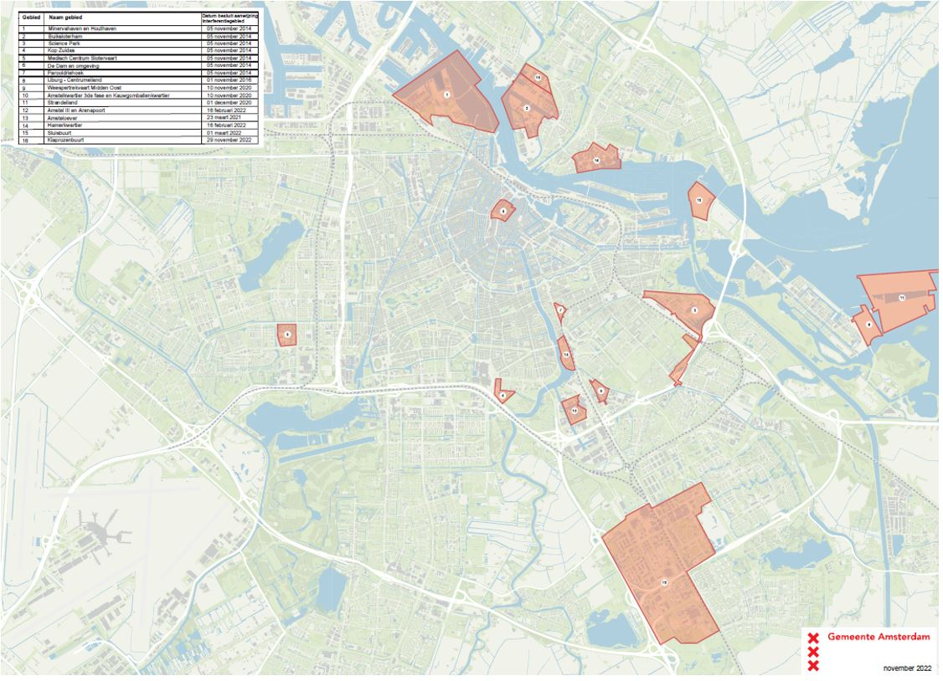

Toelichting
Algemeen deel

Dit besluit wijzigt de Verordening interferentiegebieden bodemenergiesystemen 2014 waarmee de begrenzing van het interferentiegebied wordt gewijzigd zodat het gebied Klaprozenbuurt als interferentiegebied wordt aangewezen. Gelet op het ambitieniveau bij de energietransitie liggen oplossingen door middel van WKO voor de levering van warmte- en koude in dit gebied voor de hand. Met de aanwijzing van het interferentiegebied wordt interferentie tussen bestaande en te realiseren bodemenergiesystemen voorkomen.

Met de gewijzigde vaststelling van de begrenzing is een doelmatig gebruik van de ondergrond door partijen geborgd.

Artikelsgewijze toelichting
Artikel I
De kaart als bedoeld in artikel 1 van de Verordening interferentiegebieden bodemenergiesystemen wordt vervangen door de aangepaste versie van de kaart zodat het gebied Klaprozenbuurt als interferentiegebied is aangewezen.

Artikel II
Het besluit treedt in werking op de dag na bekendmaking in het Gemeenteblad.

Artikel III
Dit artikel behoeft geen nadere toelichting.

